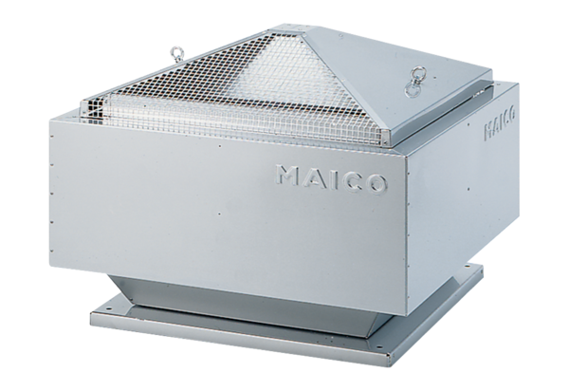Radial-Dachventilator DRD 40/4 BVerpackungseinheit: 1 StückSortiment: C
Artikelnummer: 0087.0108Hersteller: MAICO

